 | LEMBAR KERJA PRAKTIKUM  ALGORITMA DAN PEMROGRAMAN II  T.A. Genap 2025/2026 | Nilai | Paraf Dosen

- Identitas
Topik : Scope dan Multi-parameter function in python
Kelas : Informatika 2A
Nama : Abie Prayoga Alfarisi
Tanggal Pengerjaan : 21 April 2026

- Tujuan
- Mahasiswa Mampu memahami konsep variable local dan global pada python serta mengerti konsep rekursif
- Instruksi Pengerjaan
- Cobalah semua script python yang ada pada modul materi.
- Copy-paste script python pada box Code.
- SS Output dimulai dari path tempat file.py disimpan. Contoh:

- Hasil Pengerjaan
- Variable local: variable yang berada di dalam fungsi
Code:
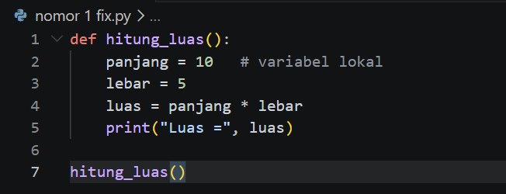
Output:
Jelaskan:
Terdapat variable local yang berada di dalam fungsi sebanyak 3 variabel yaitu panjang, lebar, dan luas.

- Variable di luar fungsi -1
Code:
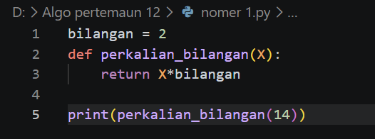
Output:
Jelaskan:
Terdapat variable di luar fungsi yaitu variabel “bilangan = 2” dimana variabel tsb tidak menyatu pada barisan fungsi def dan fungsi perkalian bilangan, karena variable itu berada di atas fungsi def dan perkalian, maka dari itu disebut variable fungsi namun masih tetap bisa dikalikan karena terdapat tanda “*” dan program fungsi tersebut di return lagi, dengan fungsi x = 14 x 2 = 28.

- Variable di luar fungsi -2
Code:
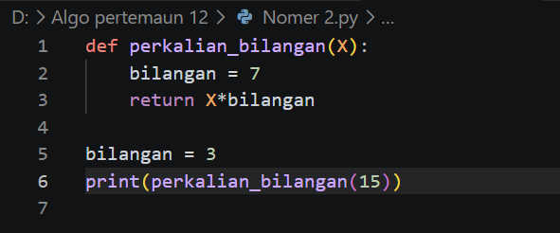
Output:
Jelaskan:
Perbedaan dengan variable di luar fungsi pada nomer 2, terdapt pada variabel “ bilangan = 3” dimana variabel bilangan 3 tsb benar2 di tempatkan setelah fungsi return pada program def, maka dari itu sudah diluar fungsi dan tidak dianggap lagi karena sudah ada variable bilangan 7 yang masuk di dalam fungsi nya itu. Maka fungsi x = 15 hanya bisa dikalikan dengan variable yang terdapat di dalam fungsi, yaitu variable bilangan 7, jadi 15 x 7 = 105 yang ada pada output, dan variable bilangan 3 yg diluar fungsi tidak bisa di pakai lagi untuk perkalian karena sudah tidak terdetect lagi oleh fungsi karena sudah ada variable yg menggantikannya di dalam fungsi.
- Variable global dengan keyword ‘global’
Code:
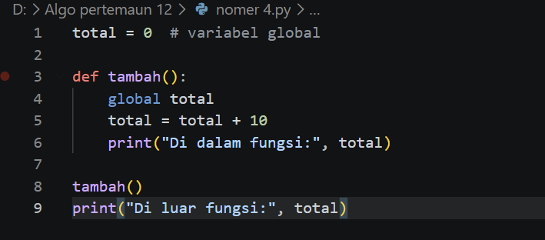
Output:
Jelaskan:
Keyword global digunakan agar variabel total di dalam fungsi mengacu ke variabel global. Jadi perubahan di dalam fungsi akan mempengaruhi nilai di luar fungsi.

- Kuis IMT
Code:
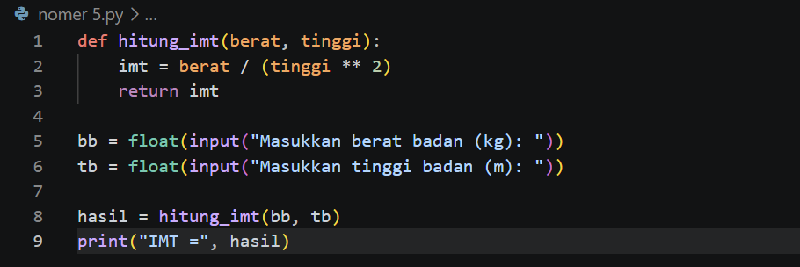
Output:
Jelaskan:
IMT dihitung dengan rumus berat dibagi tinggi kuadrat. Fungsi menerima 2 parameter (multi-parameter).

- Fungsi segitiga -1
Code:
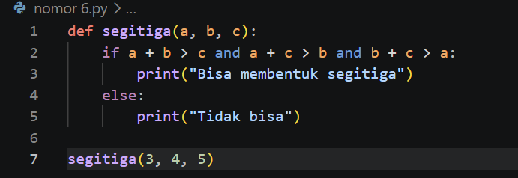
Output:
Jelaskan:
Syarat segitiga yaitu cukupp jumlah dua sisi harus lebih besar dari sisi ketiga.

- Fungsi segitiga -2
Code:
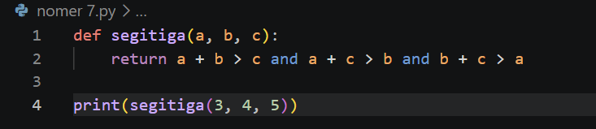
Output:
Jelaskan:
- Fungsi ini mengecek validitas segitiga
- Menggunakan 3 syarat matematika
- Operator “and” memastikan semua syarat terpenuhi
Ada disitu fungsi return membuat fungsi bisa digunakan lebih luas.

- Fungsi segitiga -3
Code:
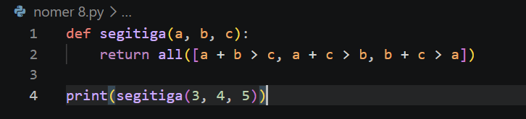
Output:
Jelaskan:
Menggunakan fungsi return untuk mengembalikan nilai fungsi dan fungsi all() untuk mengecek semua kondisi sekaligus.

- Kuis faktorial
Code:
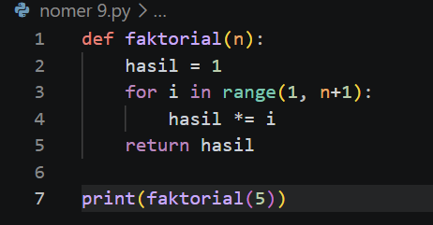
Output:
Jelaskan:
Faktorial adalah perkalian berurutan dari 1 sampai n. menggunakan fungsi looping n + 1, dan perkalian untuk menentukan factorial hasilnya di output.

- Kuis Fibonacci
Code:
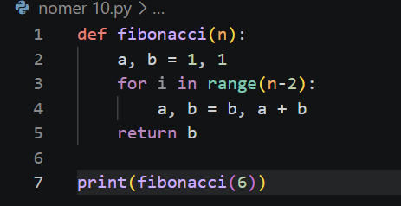
Output:
Jelaskan:
Setiap bilangan adalah hasil penjumlahan dua bilangan sebelumnya. Pakai fungsi looping juga dengan n – 2.

- Rekursif faktorial
Code:
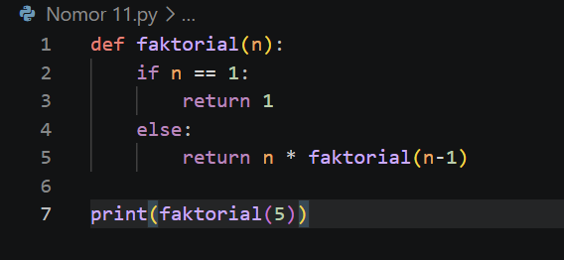
Output:
Jelaskan:
Fungsi memanggil dirinya sendiri hingga mencapai kondisi dasar.

- Rekursif fibonacci
Code:
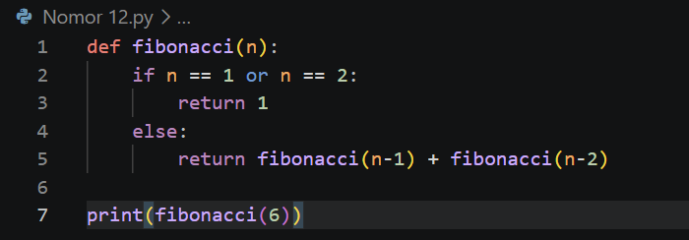
Output:
Jelaskan:
Setiap nilai dihitung dari dua pemanggilan fungsi sebelumnya.

